Nama : Ahmad Rudiyanto

Kelas : B

Tugas pertama

1. Pak Ahmad memiliki lahan berbentuk persegi dengan sisi 100m, di dalam lahan pak Ahmad terdapat tanaman bunga berbentuk lingkaran . Buatlah Algoritma unruk menghitung berapakah luas lahan pak Ahmad yang tidak ditanami bunga ?

Jawab =

Menghitung luas persegi L=s x s

-L=100m x 100m

=10.00meter

Menghitung luas lingkaran L=π x r² ,namun jar-jari lingkaran belum diketahui maka menggunakan (r) =½ x diameter lingkaran

(r)=½ x 100m

=50m²

L=π x r²

= 3,14 x (50)²

=3,14 x 2.500

=7.850meter

Maka diketahui luas persegi – luas lingkaran

-luas persegi-luas lingkaran

=10.00 – 7.850

=2.150meter

1. Gaji bersih karyawan PT.Sentausa didapatkan dari jumlah gaji pokok dan tunjangan dikurangi pajak. Gaji pokok karyawan PT.sentausa adalah Rp. 2.000.000,-. Tunjangan karyawan dihitung 20% dari gaji poko, sedangka ajak adalah 15% dari gaji pokok ditambah tunjangan . Buatlah algoritma untuk menghitung gaji karyawan di PT.sentaisa!

Penyelesaian;

1.Pertama untuk memperoleh hasil tunjangan ,dilakukan dalam dua tahap pertama , bagi nilai dengan 100. Kedua ,kali hail tahap pertama dengan nilai persen

Jadi rumusnya akan seperti ini

–(hasil) = (nilai) :100 x (persen)

(hasil) = (2.000.000) : 100 x (20)

(hasil) = 20.000 x (20)

(hasil) =Rp 400.000

2.Kemudian cari nilai dari pajak menggunakan rumus berikkut ini;

-15% x 2.400.000

=15/100 x 2.400.000

=360000

3.Langkah terakhir adalah menambah gaji pokok dengan tunjangan kemudian di krurani dengan pajak menggunakan rumus berikut;

-(hasil) = Gajji pokok + Tunjangan – Pajak

(hasil) = 2.000.000 + 400.000 – 360000

=Rp 2.040.000

Laporan Hasil Praktikum Program Dasar

1 -Percobaan program pertama ;

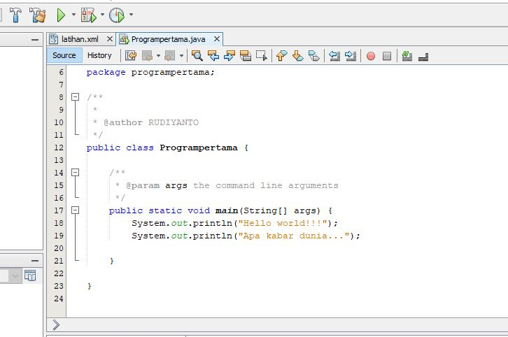

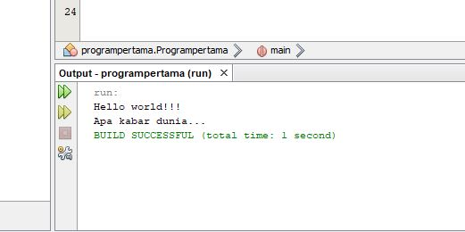-Hasil Run Percobaan program pertama;

2- Percobaan program kedua;

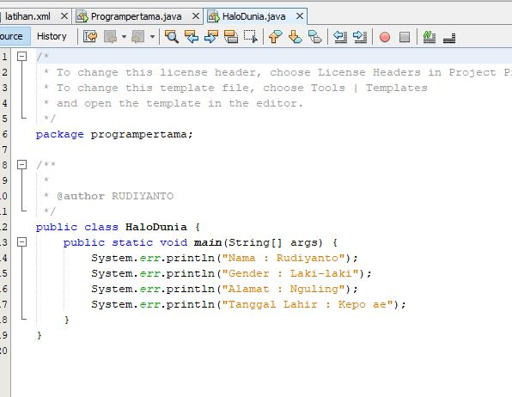

-Hasil Run Percobaan program kedua ;

